**Буква "Е"**

Машины ехали и ехали. А Катя с папой стояли у светофора - ждали, когда зеленый свет загорится.  
На другой стороне улицы был магазин.  
- Что там продают? - спросила Катя.  
- Это нотный магазин, объяснил папа. - На вывеске написано "НОТЫ".  
- Ну и нет, - сказала Катя. - Это магазин "ЕНОТЫ". Просто буква "**Е**" от вывески отвалилась.  
- Какие могут быть еноты в магазине? - удивился папа. - Сейчас зайдем, и ты сама увидишь. А я заодно куплю что-нибудь из нот русских композиторов.  
Тут как раз зеленый свет загорелся. И через минуту папа открыл двери магазина.  
С порога он почувствовал непривычный запах, но виду не подал. Он вообще не мог сдвинуться с места. Потому как увидел, что на полках смирно лежат еноты: большие и маленькие, толстые и тонкие, разных мастей и окраски.  
- Пап, - прошептала Катя, - давай купим вон того, беленького...  
Папа прочел табличку над прилавком: "Еноты для народных инструментов".  
- Простите, - обратился он к продавщице, - а у вас ноты ... извиняюсь, еноты русских композиторов есть?

Рисунок из журнала Трамвай. Худ. Н.Кудрявцева

- Вам для гармони или для балалайки?  
- Лучше для барабана.  
- Почти все проданы, - развела руками продавщица. - Только еноты Мусоргского остались.  
- А вон тот, беленький?  
- Это енот для флейты с оркестром. Берете?

- Берем! - сказала Катя.  
- Завернуть?  
- Пожалуй, - пожал плечами папа. - Но как надо ухаживать? Кормить-то чем?  
- Сухариками, - сказала продавщица. - У меня вот последние остались. Могу предложить...

На улице папа долго вертел головою - соображал, в каком направлении двигаться. Они опять перешли улицу. Папа обернулся. И ему показалось, что у входа в магазин действительно валяется упавшая буква "**Е**".  
Тут в свертке зашевелился, заворочался белый енот. Высунул свою недовольную мордочку. Катя дала ему сухарик.

**Самая большая драгоценность**

Вокруг все было белым: и земля, и небо, и деревья. И даже катер, плававший среди льдин. А вода казалась совсем черной.  
Папа с Катей подошли к берегу. Им хотелось получше разглядеть, что делается на катере. Там водолаз стоял, готовился лезть в черную воду.  
Катя засмеялась:  
- Смотри, какая у дяди голова железная!  
- Это не голова, - возразил папа. - Это шлем водолазный. А голова у дяди под шлемом находится. Чтобы не промокла.  
- А зачем ему в речку лезть?  
- Профессия такая - водолаз! - объяснил папа. - Если что под водою случается, сразу же водолазов зовут. И неважно: зима ли на дворе, лето ли... Все равно нырять приходится.  
- А сейчас-то ему что под водою нужно? Папа только плечами пожал. Он ведь не мог знать, что водолаз отправляется на поиски клада. Давным-давно в этих местах орудовали разбойники, а сокровища свои прятали на дне речном. Как только ученые определили точное место, сразу же водолаза вызвали. "Спускайся, - говорят, - голубчик, найди шкатулку с драгоценностями..."

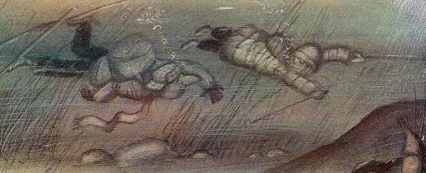

Водолаз молча скафандр надел, рукою помахал - мол, к спуску готов! - и погрузился в черную воду.  
Надо сказать, это был опытный водолаз Пузырев. Лишь на дно опустился, тут же под свинцовым башмаком почувствовал что-то твердое. Пошарил рукою - ага, шкатулка! С драгоценностями, небось. Тогда он за веревку дергает, сигнал подает: мол, тащите меня, водолаза Пузырева, наверх, шкатулку, мол, вашу обнару...  
Только ученые на радостях конца сигнала не дождались - и давай водолаза из реки вытаскивать. Тот даже шкатулку прихватить не успел. Но по опыту чувствует: вверх пошел, всплывет скоро.  
Тогда Пузырев опять за веревку дергает: мол, рано вытаскиваете, шкатулка-то на дне осталась. Да разве ж ученые сигналы эти разберут - неопытные же в водолазном деле! А Пузырев всё шибче, всё настойчивее дергает: остановитесь, мол, не время еще!..  
В общем, оборвалась веревка, не выдержала. И водолаз Пузырев камнем на дно пошел.

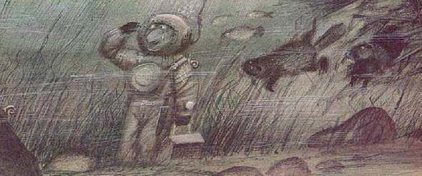

Испугались тут ученые, заголосили:  
- Водолаз тонет! Спасайте, кто может!  
- Мы можем! - вдруг закричала Катя и по льдинам к катеру бросилась.  
- Куда? - кинулся за ней папа. - Ноги промочишь!  
Но Катя уже подбежала к катеру. И опять кричит:  
- Ныряем?  
- Я плавать не умею, - говорит папа, глядя в черную воду.  
- Тут не плавать надо, а нырять! И Катя - бултых в реку.  
- Я же говорил, ноги промо... - И папа тоже - бултых!  
А под водою темно, ничего не разглядеть. И вода холодная за шиворот протекает. Хорошо еще, водолаз Пузырев никуда по дну уйти не успел. Видно, опыт его сказался: стоял на месте и мужественно ждал, когда помощь придет... вернее, приплывет.  
Ждать недолго пришлось. Подхватили Катя с папой водолаза под руки и наверх потащили. А там уже ученые столько спасательных кругов набросали, что из воды-то не выбраться. Сетью всех пришлось вылавливать.  
Папа с Катей шарфы отжимают, а водолаз Пузырев шлем снял и в воду печально глядит:  
- Башмак свинцовый на дне остался. Соскочил, пока вы меня тащили. Хороший башмак, новый почти...  
- Не горюйте! - говорит Катя. - Сейчас достану.  
И снова в воду - бултых! Только брызги черные разлетелись. А через минуту ее на катер вытащили со свинцовым башмаком Пузырева. Папа пальцем погрозил:  
- Опять ноги промочила! Вот теперь обязательно насморк схватишь!  
- Ерунда, - отвечает Катя. - Там на дне еще шкатулка какая-то. Кажется, с драгоценностями. Но уж больно тяжелая...  
- Да шут с ними, с драгоценностями! - кричат наперебой ученые. - Вы и есть наша самая большая драгоценность! Мы вас к медали представим - "За спасение водолаза Пузырева".  
- Не надо нам медали, - говорит папа. - Нам бы чайку горячего...  
Ах, как славно было сидеть в жарком кубрике, пить горячий чай с сухариками и слушать захватывающие истории, что случались под водою с опытным водолазом Пузыревым.  
А клад потом все-таки достали со дна речного. Драгоценности больших денег стоили. Папе и Кате даже премию выплатили! Они тогда себе купили два мороженых. И еще маме - одну порцию.

**Мотя**

Однажды папа пришёл с работы и, заглянув к маме на кухню, попросил колбаски.  
- Не дам, - сказала мама. - Скоро ужинать будем.  
- Да это не мне. Я на лестницу отнесу.  
- Кошке бездомной? - догадалась Катя.  
_ Нет. Бегемоту. Сидит, понимаешь ли на лестнице бездомный бегемот и колбаски просит...  
Выглянули за дверь. А там действительно сидел бегемот. Совсем бездомный. Мама вынесла ему колбаски.  
- Давайте возьмём бегемота домой, - попросила Катя.  
- Нет уж, - сказала мама, - и так в квартире повернуться негде!  
- А пусть он в ванной живёт, - предложил папа.  
И бегемота взяли в дом. Наполнили ванну тёплой водой. И он там плескался весь вечер.  
Наутро бегемот вышел на балкон и открыл пасть. Все думали, что он зевает. А он оказывается ветер пастью ловил. Особенно ему нравился юго-западный.  
Так и жили. Мама ходила с бегемотом в магазин. И всегда их почему то без очереди пропускали. А тяжёлые сумки мама грузила бегемоту на спину. И сама ещё сверху садилась. Дети им кричали вслед:

*Бегемот, бегемот маму Катину везёт!..*

Иногда бегемот останавливался и открывал пасть. Один раз прямо на перекрёстке остановился. И машины тоже остановились. И даже милиционер не свистел. Все ждали, пока утихнет юго-западный ветер.  
Но вот как-то вечеромсидели папа с Катей на бегемоте и смотрели "Спокойной ночи, малыши". Вдруг из кухни выходит печальная мама:  
- Сейчас по радио обьявили, что у одной старушки пропал бегемот. Коричневый. Живот светлый. По кличке Мотя. Любит ловить юго-западный ветер...  
Тут бегемот вдруг и говорит:  
- Всё правильно. На остановке я потерялся. Открыл пасть, а а Марья Степановна не заметила, что я отстал. Так и уехала без меня на троллейбусе... Видно плохо ей теперь. Один я был у Марьи Степановны.  
- Придётся вас вернуть, - вздохнула мама. - Я даже телефон запомнила.  
На следующий день пришла старушка. Бегемот как увидел хозяйку, как бросился ей на шею от радости, чуть сервант не опрокинул!  
- Большое спасибо, - сказала Марья Степановна, - что моего Мотю сберегли, в обиду не дали.  
И подарила портрет на память. Бегемот Мотя стоит на портрете во весь рост. И пасть открыл. Юго-западный ветер ловит.

**Уходя гасите солнце**

В тихий вечер пенсионеры во дворе стучали в домино. Лукерья Тихоновна пела на балконе старинные романсы. Астроном по фамилии Огурцов безмятежно дремал перед ночной работой. А Катя с папой смотрели телевизионный фильм "Берегите электроэнергию".  
В конце фильма они увидели плакат во весь экран: "УХОДЯ ГАСИТЕ СВЕТ".  
- А солнце тоже кто-нибудь гасит? - спросила Катя.  
- Никто его не гасит,- сказал папа.- Солнце само опускается за горизонт.  
- Почему же солнечную энергию не берегут? - удивилась Катя.- Надо возле каждого подъезда такой плакат повесить: "Уходя с улицы, гасите солнце!".  
- Хороший плакат,- одобрил папа.- Только как его гасить?  
- Солнце нужно выключать на ночь. Как лампочку.- Катя подошла к стене и дернула за шнурок выключателя.- Вот так!..  
За окном сразу стало темно. В ночном небе заблестели звезды. Луна повисла среди них желтым блюдцем.  
- Это кто хулиганит? - забеспокоились во дворе пенсионеры.- Доиграть спокойно не дадут  
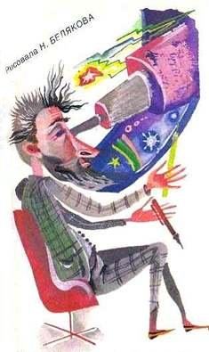Лукерья Тихоновна протяжно запела:

*Я ехала домо-о-ой.   
Двурогая луна-а-а   
Светила в окна тусклого вагона*

-Вот поймать бы шалуна,- не унимались пенсионеры,- да за уши отодрать как следует!  
- За уши?! - обиделась Катя.- Я сейчас и луну им выключу.  
Она еще раз дернула за шнурок. И луна погасла. Лукерья Тихоновна оборвала романс на полуслове.  
Астроном Огурцов, почуяв ночь, проснулся и пошел в обсерваторию. Он шагал по темным улицам, не замечая, что творится у него над головой.  
А Кате очень понравилось дергать за шнурок. "Надо беречь энергию!" - приговаривала она, выключая на небе одну звезду за другой.  
Астроном Огурцов пришел в обсерваторию, протер телескоп любимой тряпкой Нюшей, заглянул в него, тихо ахнул, раскрыл тетрадь для наблюдений звездного неба и записал:  
"Наблюдение № 1. В созвездии Водолея наблюдаю исчезновение крайней левой звезды в количестве 1 (одной) штуки. Хорошая была звезда. Яркая!.."  
[[Иллюстрация из книги
"Игра в птиц"](http://www.tramwaj.narod.ru/Sobakin/books/igra-v-ptic/igra-v-ptic2.jpg)](http://www.tramwaj.narod.ru/Sobakin/books/igra-v-ptic/igra-v-ptic2.jpg)Как раз в это время папа обрел дар речи и поспешил им воспользоваться.  
- Ты что вытворяешь? - спросил он Катю.  
- А зачем звездам напрасно гореть?  
- Они по делу горят,- сказал папа.- По звездам путешественники ориентируются. На луну влюбленные глядят. И еще волки воют. А солнце - оно вообще... источник света и тепла. Сейчас же верни все обратно: и звезды, и луну. И солнце не забудь включить!  
- Пожалуйста...- пожала плечами Катя и дернула несколько раз за шнурок.  
Астроном Огурцов тотчас сделал новую запись:  
"Наблюдение № 2. В созвездии Водолея наблюдаю появление крайней левой звезды в количестве 1 (одной) штуки. Хорошая звезда, яркая."  
Включив все погашенные звезды, Катя вернула на место луну.  
- Я ехала домо-о-ой,-тут же запела Лукерья Тихоновна.- Двурогая луна-а-а...  
Катя еще раз дернула за шнурок - и за окном стало светло. Это вновь появилось солнце.  
- Ну вот,- обрадовались во дворе пенсионеры,- совсем другое дело. Рыба!  
Астроном Огурцов дрожащими от волнения руками вывел очередную запись:  
"Наблюдение № 3. В созвездии Водолея наблюдаю внезапный восход Солнца в количестве 1 (одной) штуки. Хорошее Солнце. Яркое. Хотя и в неурочный час. Видимо, я сделал открытие мирового значения..."  
Довольный астроном Огурцов отложил тетрадь, протер телескоп любимой тряпкой Нюшей и пошел домой подремать. Потому что, когда светло, никаких звезд не видно.  
Пенсионеры перестали стучать в домино и, зевая, разошлись по домам. Двор опустел. Часы пробили полночь. Телепередачи кончились. И все уснули.  
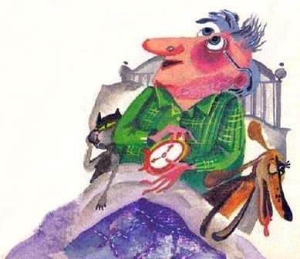Только Катин папа не мог сомкнуть глаз. Ему мешал солнечный свет. И еще пение соседки Лукерьи Тихоновны.  
- Безобразие,- ворчал папа.- Совсем не берегут солнечную энергию! Ночью светло, как днем, а никому до этого дела нет.  
Он еще поворочался в постели, потом подошел к стене, осторожно дернул за шнурок - и выключил солнце.  
Постоял с минуту, привыкая к темноте. В раздумьях нащупал настенный календарь, оторвал листок и в тусклом свете луны с трудом разобрал: "Восход... 6 часов 10 минут".  
Тогда папа аккуратно поставил будильник на шесть утра. Хотя никогда так рано не вставал, Но ему не хотелось, чтобы кто-нибудь по его вине проспал восход нового трудового дня.